**Kronik Altinget 1. dec. 2021**

**Parallelsamfundsaftalen – det store boligeksperiment**

*Bech-Danielsen, Mechlenborg, Nordberg, Stender og Sundstrup.*

*I den kommunale valgkamp var der fokus på at udvikle blandede kvarterer i nye bydele. Med Parallelsamfundsaftalen har der imidlertid allerede været gang i arbejdet med at skabe blandede bydele i flere år. Her er der blot fokus på eksisterende boligområder, hvor mennesker allerede har bolig og hører hjemme. Hvad sker der, når der fra politisk side stilles krav om at ændre eksisterende boligkvarterer og deres beboersammensætning? Her er en række opmærksomhedspunkter fra en igangværende følgeevaluering.*

Parallelsamfundsaftalen sigter mod at skabe drastiske forandringer i de særligt udsatte boligområder.  Det er derfor også med stor opmærksomhed, at mange kommuner og almene boligselskaber har afventet denne uges offentliggørelse af årets liste over udsatte boligområder. I de boligområder, der defineres som et omdannelsesområde (tidligere betegnet ’hårde ghettoer’) skal der gennemføres drastiske forandringer. Vores undersøgelser viser, at beboerne i de undersøgte boligområder forholder sig meget forskelligt til de krævede forandringer. Nogle beboere er stærkt kritiske over for planerne om nedrivning og tvungen genhusning, som de opfatter som udtryk for dét, de oplever som en generel fremmedfjendskhed i vores samfund. Andre beboere hilser den overordnede målsætning om at skabe en mere blandet beboersammensætning velkommen, og de håber, at deres børn kommer til at gå i en skole med flere etnisk danske børn. Ofte er det de mere ressourcestærke beboere, der ser positivt på omdannelserne, og flere af dem ser genhusningen som en mulighed for selv at komme videre i livet ved at flytte til et andet sted. Det indebærer en risiko for, at de udsatte boligområder som start får en endnu større koncentration af udsatte beboere.

På Aalborg Universitet følger vi i en 10-årig periode udviklingen i 15 udsatte boligområder, som Parallelsamfundsaftalen kræver omdannet. Aftalen indebærer blandt andet, at andelen af almene familieboliger skal nedbringes til 40 % inden 2030. Det kan f.eks. ske gennem nedrivning af eksisterende almene boliger og med opførelse af nye privatejede boliger. Den fysiske virkelighed skal forandres, og dermed er det tanken, at også den sociale virkelighed vil forandre sig.

**Tryghed**

Mange udsatte beboere har et socialt netværk, der er lokalt forankret. De er afhængige af det nære naboskab og bekymrer sig om, hvorvidt de selv og deres ældre familiemedlemmer vil blive ensomme, hvis de skal flytte væk fra deres boligområde. Også dem, der genhuses inde i samme boligområde, kan opleve det som voldsomt, når de får besked om, at deres hjem skal rives ned eller sælges som ejerbolig. Når vi spørger til oplevelsen af tryghed i området, er der derfor mange, der fortæller, at især planerne om nedrivning og genhusning gør dem utrygge. Det gælder ikke mindst i den periode, hvor de ved, at et antal boligblokke skal forsvinde, men endnu ikke ved, om det gælder deres egen. En del beboere peger i den forbindelse på, at den utryghed, som er relateret til kriminalitet, i højere grad optager folk udefra. For mange beboere er det fællesskaberne i området, der gør dem trygge, mens problemerne med kriminalitet kan afgrænses til nogle få utilpassede unge. Der er således stor forskel på opfattelsen af de udsatte boligområder, alt efter om man taler med beboerne inde i områderne, eller med folk fra andre egne af byen. Blikket indefra boligområderne og blikket på områderne set udefra er drastisk forskellige, og både inde i de udsatte boligområder og i den omkringliggende by skelnes der mellem ’dem’ og ’os’.

**Udsatte boligområder er forskellige**

På listen over udsatte boligområder beskrives områderne ud fra fast definerede grænseværdier og socioøkonomiske data. Det skaber en vis forudsigelighed for kommuner og boligselskaber og giver dem et givtigt incitament for at monitorere udviklingen i de store boligområder. Samtidig rummer Parallelsamfundsaftalens krav om at nedbringe andelen af almene familieboliger til en fastlagt procentsats imidlertid en risiko for, at den fysiske udvikling finder sit pejlemærke i matematiske regneark frem for i visioner om rumlige kvaliteter og funktionelle forbedringer. Beskrivelserne af boligområderne i form af kvantitative data har også en indbygget risiko for, at boligområdernes forskelighed glider ud af syne, og med betegnelser som *ghettoer* og *parallelsamfund* får mange danskere da også de samme billeder af grå og ensartede betonblokke på deres nethinder. Hvis vi skal løse de udfordringer, som *er* til stede i de udsatte boligområder, skal vi gøre os klart, at de er forskellige. Tag blot to af de mest omtalte områder, Vollsmose og Mjølnerparken; Vollsmose er 35 gange så stort som Mjølnerparken, og mens Vollsmose ligger i udkanten af Odense, ligger Mjølnerparken centralt placeret på Nørrebro omgivet af attraktive byrum. Også boligområdernes regionale placering er forskellige; nogle ligger i Århus og København, hvor boligmarkedet er varmt, og hvor private investorer kan tiltrækkes, mens andre ligger i udkanten af mindre provinsbyer, som de samme investorer helst går i en bue udenom. De udsatte boligområder beskrives alle som fysisk isolerede fra omgivelserne, og flere af dem ligger da også spærret inde bag jernbanespor, støjvolde, store parkeringsarealer og trafikerede veje. I andre tilfælde som f.eks. Tingbjerg opstår den fysiske isolation fordi boligområdet er omgivet af fredede voldanlæg, store naturområder og velplejede idrætsanlæg – vel ikke ensidigt negativt? Både udfordringerne og potentialerne er væsensforskellige i de udsatte boligområder, og planlægningen af de fysiske omdannelser skal være tilsvarende forskellige og have øje for de særlige forhold i de konkrete områder.

**Boligområders omdømme**

Hvis det skal lykkes at skabe mere socialt blandede boligområder, kræver det, at ressourcestærke beboere bliver boende og at andre kan lokkes til. Det er derfor helt afgørende, at bearbejde de udsatte boligområders omdømme. I følgeevalueringen analyserer vi derfor medieomtalen af de 15 udsatte boligområder i landets aviser. Analyserne viser, at aviserne i høj grad fokuserer på negative spektakulære begivenheder i områderne, så som hærværk, voldsepisoder og banderelaterede aktiviteter. Det gælder i særlig grad de landsdækkende aviser, mens de lokale dagblade bringer flere positive fortællinger fra boligområderne. Også i mediebilledet gælder det altså, at det negative blik på de udsatte boligområder vokser, når de betragtes på afstand. Medieanalyserne viser også, at den negative omtale bliver forstærket, når et område bliver mediernes symbol på en ghetto. Det er f.eks. tilfældet for Vollsmose, der ofte indgår i generelle beskrivelser af, hvad der menes med en ’ghetto’. Andre af de udsatte boligområder går under mediernes radar, og i disse områder fortæller både beboerne og naboerne fra omkringliggende boligområder om et fredeligt og roligt hverdagsliv i området. I den slags boligområder er der stort set ingen medieomtale. Kun en gang om året optræder de i medierne, når det fortælles, at boligområdet er at finde på det, der indtil for nylig hed ghettolisten. Dermed kan listen over udsatte boligområder i sig selv være stigmatiserende, og mediernes beskrivelser kan bidrage til boligområdernes negative omdømme.

**Vil eksperimentet lykkes?**

Størstedelen af de udsatte boligområder er opført i 1960’erne og 1970’erne, hvor de var resultat af danmarkshistoriens største byggeeksperiment. Hverken før eller siden har vi været i nærheden af at bygge så mange boliger, som dengang. Med Parallelsamfundsaftalen er danmarkshistoriens største boligsociale eksperiment iværksat i de samme områder. Vil eksperimentet lykkes?

Hvis målet er at ændre områdernes fysiske fremtræden og skabe mere varierede arkitektoniske udtryk, vil det lykkes i flere af områderne. Se blot Gellerupparken, der er længere fremme med den fysiske omdannelse end de øvrige områder. Hvis de nuværende planer for Gellerupparken gennemføres, vil området være næsten ukendeligt i 2030. Hvis målet i stedet er at ændre beboersammensætningen og skabe en mere blandet by, ser Gellerupparken også ud til at være godt på vej. Private boliger og ungdomsboliger er opført til nye beboergrupper, og flere lignende nybyggerier er i støbeskeen. Mere usikkert er det, om det vil lykkes at forbedre livssituationen for de udsatte beboere, der boede i Gellerupparken i forvejen. Nogle vil blive boende, andre vil blive genhuset andre steder i Aarhus. Hvordan vil det påvirke de beboere, der bliver boende i Gellerupparken, at få nye naboer? Og hvordan vil det påvirke de beboere, der genhuses i andre bydele, at få nyt bosted? Det vil vores igangværende følgeevaluering analysere og løbende samle op på  over de næste 10 år, så vi kan få viden, tage ved lære og træffe boligpolitiske beslutninger på et oplyst grundlag i fremtiden.

EVT FAKTABOKS:

De fem forskerne fra Aalborg Universitet (BUILD) følger de fysiske omdannelser og deres indvirkning på områdernes sociale liv frem til 2030. Det sker i tæt samarbejde med VIVE, der bl.a. følger ændringerne i områdernes beboersammensætning. Den omfattende evaluering skal give viden til den almennyttige boligsektor og dens rådgivere. Der orienteres løbende om resultaterne på [www.udsatteområder.dk](http://www.xn--udsatteomrder-yfb.dk/).

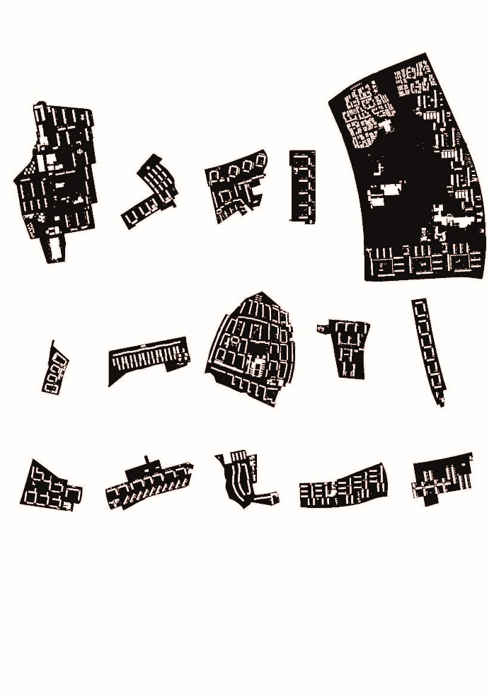

*De udsatte boligområder beskrives ofte som om de er ens, men realiteten er, at de er drastisk forskellige. Her ses deres forskelle i skala og tæthed. Også områdernes arkitektoniske og landskabelige kvaliteter, deres vedligeholdelsesmæssige stand, deres faciliteter og tilknyttede funktioner og deres sociale liv varierer meget.*